- Korespondencja seryjna
Korespondencja seryjna to technika szybkiego tworzenia, różniących się tylko niektórymi elementami, szeregu identycznych dokumentów (seria), przy wykorzystania bazy adresowej np.: do drukowania kopert i etykiet itp. W ćwiczeniu wykorzystamy korespondencję seryjną do adresowania kopert według poniższych punktów.

- Tworzymy bazę danych osobowych w Excelu, która powinna zawierać: imię, nazwisko, ulica, kod, miasto (każdy element w osobnej kolumnie). Następnie zapisujemy plik w swojej lokalizacji.
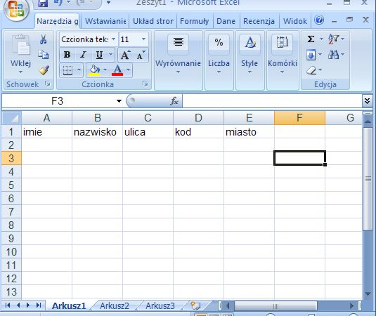
- Edytujemy adres zwrotny (MsWord).
Z paska menu wybieramy Korespondencja → Koperty. W wyświetlonym okienku w zakładce: Koperty (patrz rys. poniżej) wypełniamy odpowiednie miejsca (wpisujemy adres zwrotny) i wybieramy przycisk Dodaj do dokumentu.
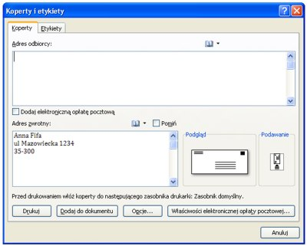
Następnie wybieramy ikonę Rozpocznij koresp. ser. i wybieramy Koperty. Ćwiczenie kontynuujemy na dwa sposoby:
- korzystając z kreatora
- wstawiając wszystkie elementy "ręcznie".
Sposób "ręczny" przebiega następująco:
Ustawiamy kursor w miejscu gdzie powinien być adresat i klikamy Wybierz adresatów → Użyj istniejącej listy.... Wyszukujemy plik w którym zapisana jest baza z danymi osobowymi adresatów. Na koniec pozostało jedynie wstawić odpowiednie pola z bazy danych czyli Wstaw pola koresp. ser.
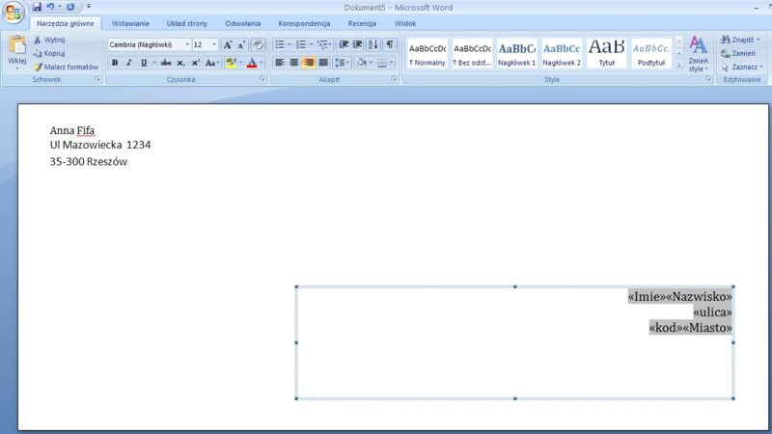
Gotową korespondencję przeglądamy poprzez Podglad wyników oraz przegląd rekordów pobranych z bazy danych.
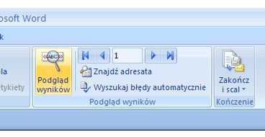
Jeżeli chcemy zapisać korespondencje jako wielostronicowy dokument to wystarczy wybrać opcje Zakończ i scal → Edytuj poszczególne elementy. Dokument w tej formie nie wymaga pobierania danych z bazy danych.
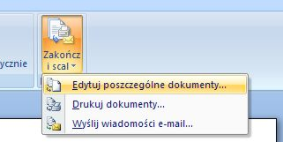

2.Korespondencja seryjna (kreator)
Przygotować dokument główny korespondencji seryjnej o treści pokazanej na rysunku poniżej lub podobny. Dokument zapisać w swoim pliku na dysku D jako Oferta konkursowa. Wpisać 5 adresów. Dane adresowe zapisać jako Czytelnicy.

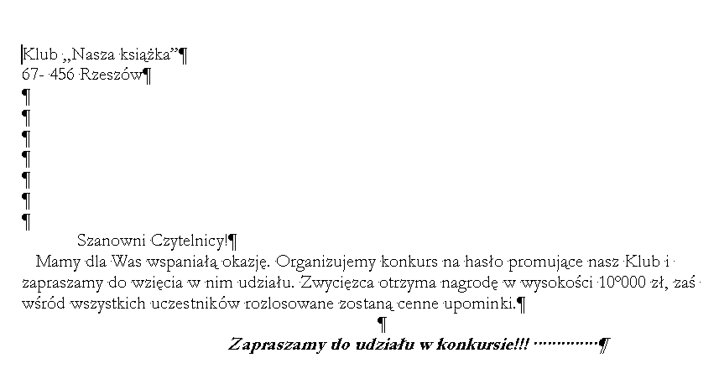
Wybrać polecenia:
- Narzędzie/Korespondencja seryjna-Listy
- Użyć bieżącego dokumentu
- Wybrać adresatów
- Wpisać Nową Listę-Utwórz
- Wpisać 5 adresów
- Zamknąć i Zapisać jako czytelnicy w swoim folderze na dysku D.
- Do wzorca listu wstawić pola, które będą automatycznie wypełnione przez edytor danymi kolejnych adresów (ustawić kursor tekstowy w określonym miejscu -patrz rys. poniżej i wstawić kolejno np. Imię, Nazwisko itp) wybierając Wstawianie pól korespondencji seryjnej
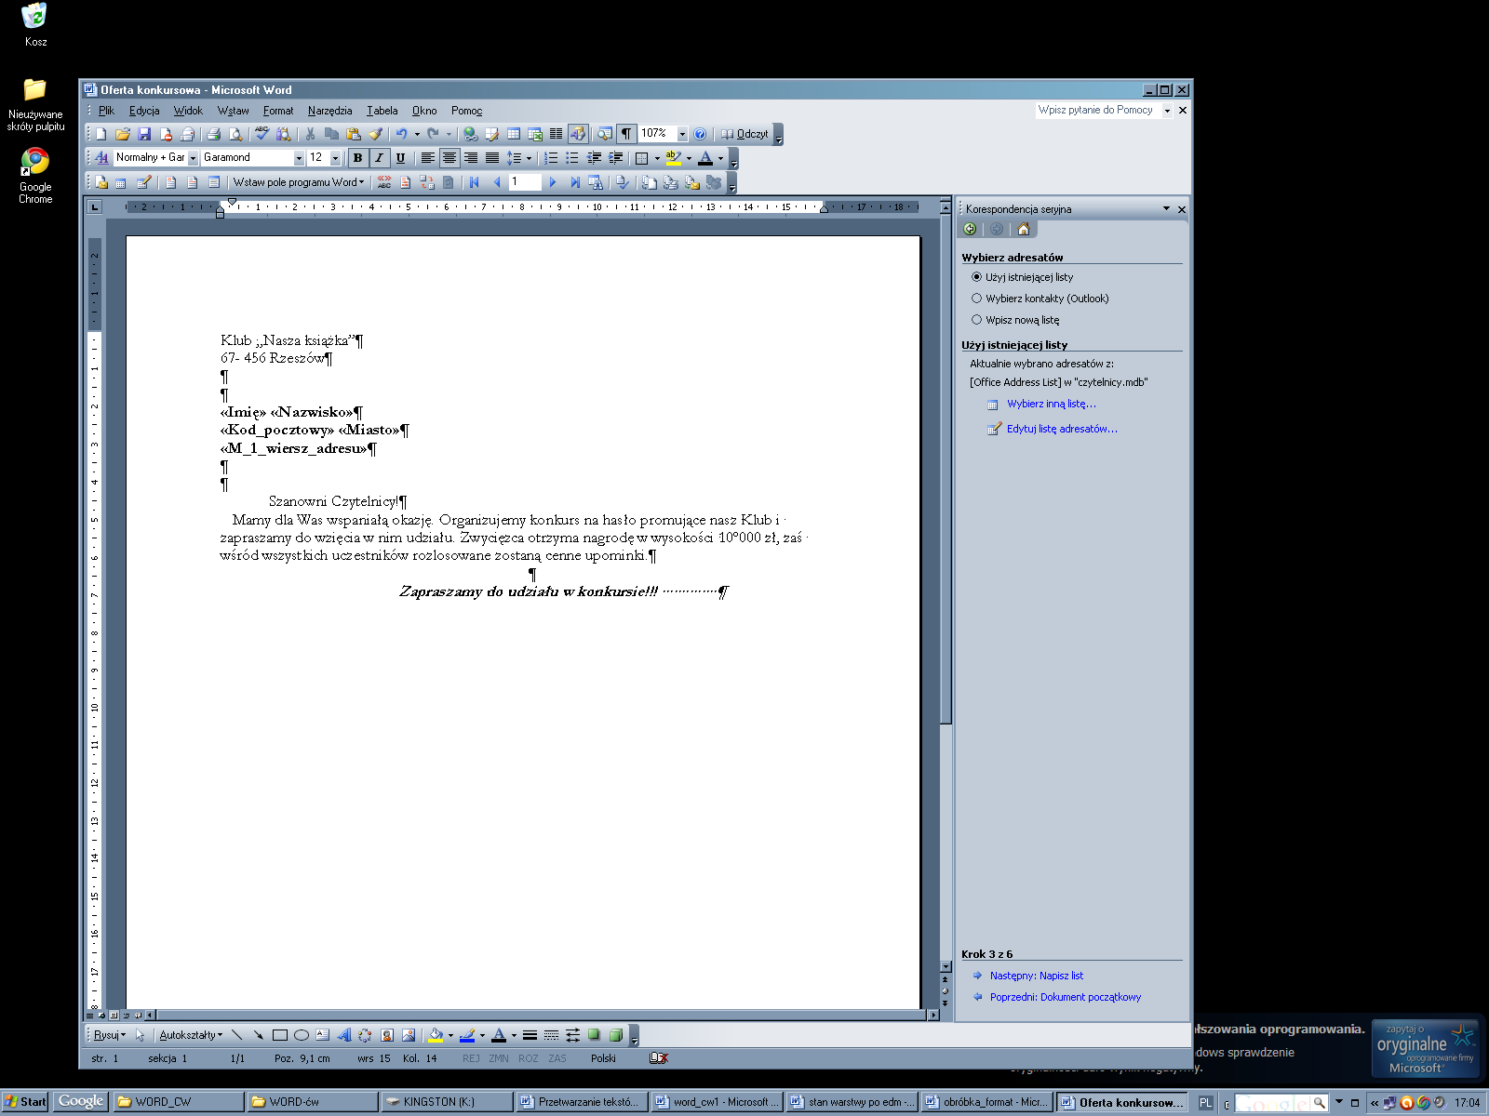

- Zapisać dokument główny jako Oferta konkursowa
- Kliknąć Scal w nowy dokument (lub Korespondencja seryjna do dokumentu) i zapisać pod nazwą Konkurs seryjny

